[TC11_UI_11] UC08 - Điểm danh tại quầy lễ tân (Check-in) — [PASS - ĐẠT YÊU CẦU]
• Mục tiêu: Kiểm tra điều hướng vào trang Điểm danh Check-in của tài khoản Staff, hiển thị đầy đủ giao diện quầy
• Kết quả thực tế: ĐẠT (PASS): Điều hướng mượt mà vào trang Check-in, hiển thị đầy đủ tiêu đề, ô nhập lớn tự động focus sẵn sàng quẹt thẻ/nhập SĐT và bảng lịch sử check-in.
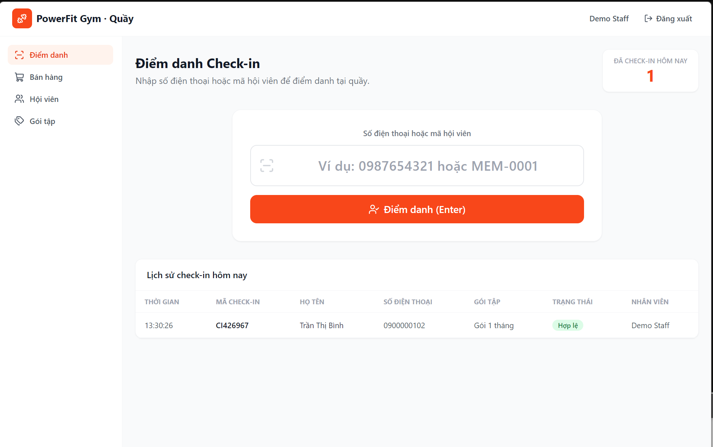
[TC12_UI_12] UC08 - Điểm danh tại quầy lễ tân (Check-in) — [PASS - ĐẠT YÊU CẦU]
• Mục tiêu: Kiểm tra Validation client khi bỏ trống ô nhập điểm danh và bấm submit
• Kết quả thực tế: ĐẠT (PASS): Hệ thống chặn submit chuỗi rỗng client-side và hiển thị toast thông báo màu đỏ: "Vui lòng nhập số điện thoại hoặc mã hội viên." đúng kịch bản.
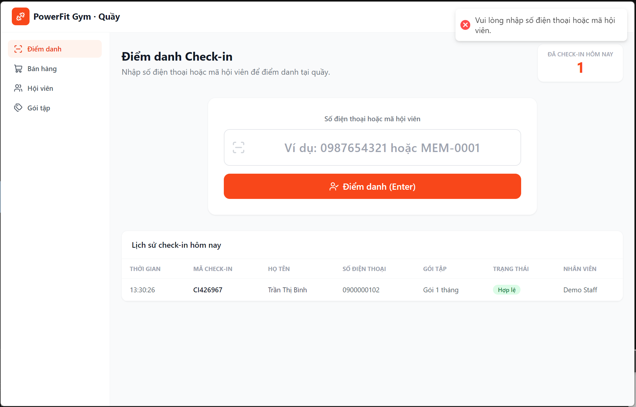
[TC13_UI_13] UC08 - Điểm danh tại quầy lễ tân (Check-in) — [PASS - ĐẠT YÊU CẦU]
• Mục tiêu: Kiểm tra Validation client khi nhập chuỗi ký tự quá ngắn (< 3 ký tự)
• Kết quả thực tế: ĐẠT (PASS): Hệ thống kiểm tra độ dài chuỗi < 3 ký tự và bắn toast thông báo: "Số điện thoại hoặc mã hội viên không đúng định dạng."
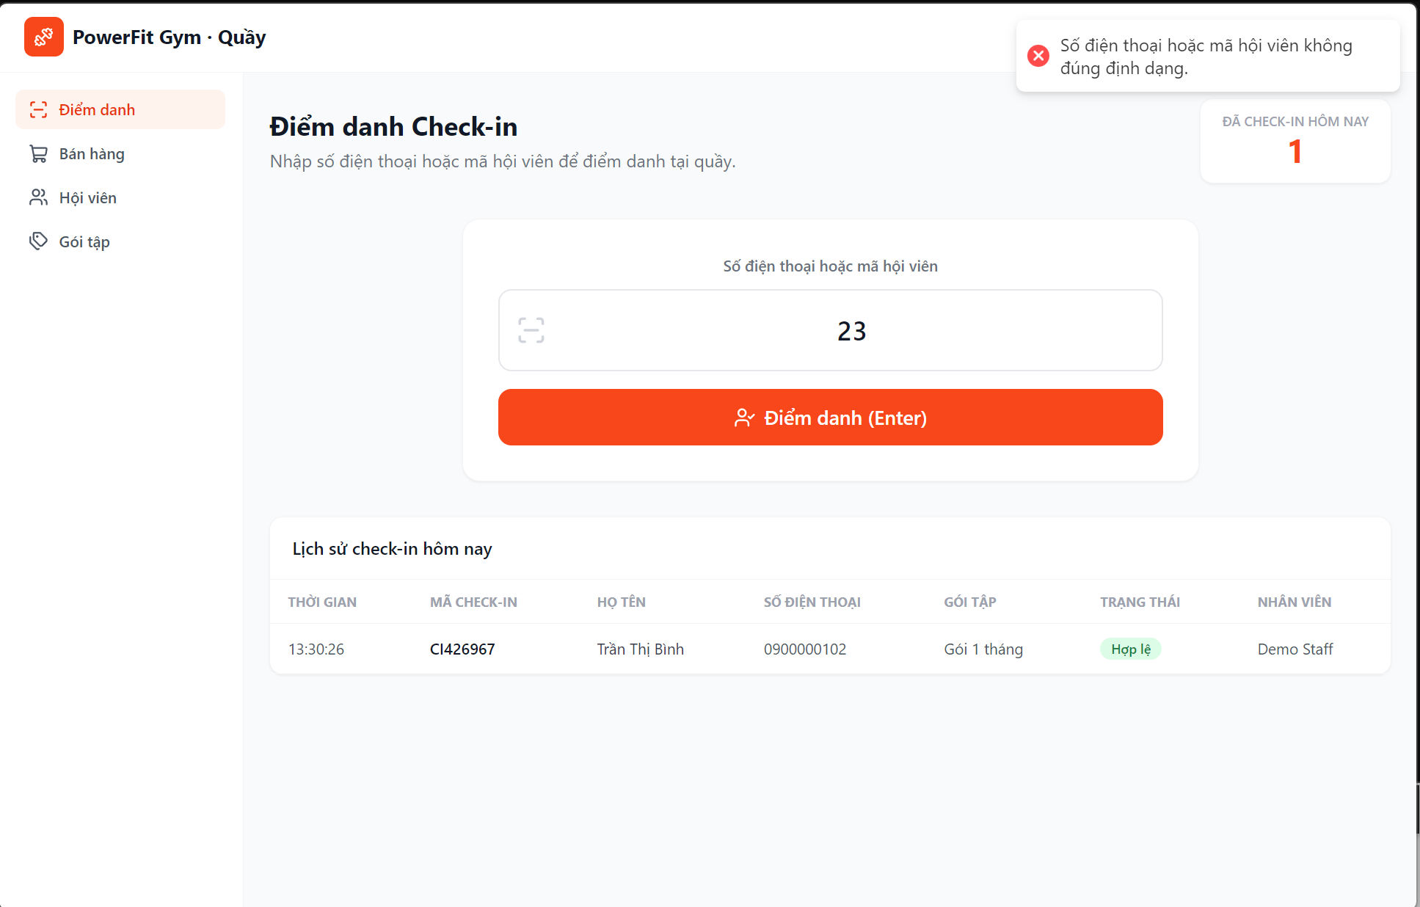
[TC14_UI_14] UC08 - Điểm danh tại quầy lễ tân (Check-in) — [PASS - ĐẠT YÊU CẦU]
• Mục tiêu: Kiểm tra Banner từ chối màu Đỏ khi check-in bằng số điện thoại không tồn tại trong hệ thống
• Kết quả thực tế: ĐẠT (PASS): Banner đỏ toàn màn hình xuất hiện rõ ràng với tiêu đề "Điểm danh không hợp lệ", nêu rõ lý do không tìm thấy thông tin hội viên; nút "Đóng ngay" đóng banner mượt mà.
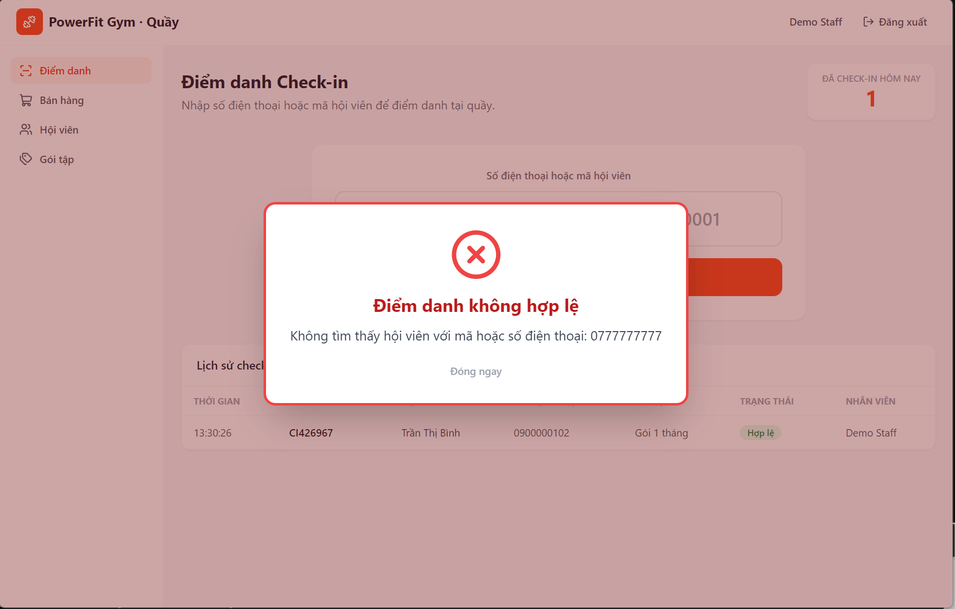
[TC15_UI_15] UC08 - Điểm danh tại quầy lễ tân (Check-in) — [PASS - ĐẠT YÊU CẦU]
• Mục tiêu: Kiểm tra Banner từ chối màu Đỏ khi hội viên chưa đăng ký gói tập hoặc gói tập đã hết hạn
• Kết quả thực tế: ĐẠT (PASS): Banner đỏ full-screen hiển thị chính xác lý do hội viên chưa đăng ký gói tập hoặc gói hết hạn, ngăn chặn người không có gói vào phòng tập.
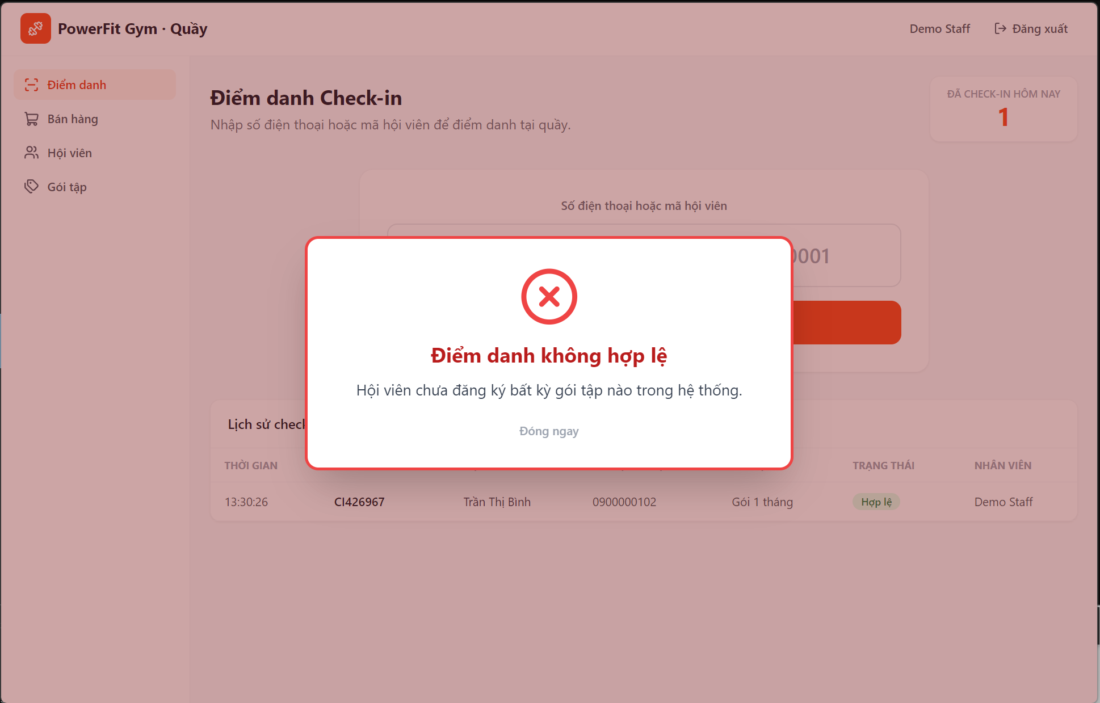
[TC16_UI_16] UC08 - Điểm danh tại quầy lễ tân (Check-in) — [PASS - ĐẠT YÊU CẦU]
• Mục tiêu: Kiểm tra Banner thành công màu Xanh khi check-in bằng số điện thoại hợp lệ có gói tập ACTIVE
• Kết quả thực tế: ĐẠT (PASS): Banner xanh lá toàn màn hình nổi bật, hiển thị lời chào "Chào mừng Nguyễn Văn An!", mã check-in định dạng chuẩn và tên gói tập đang sử dụng.
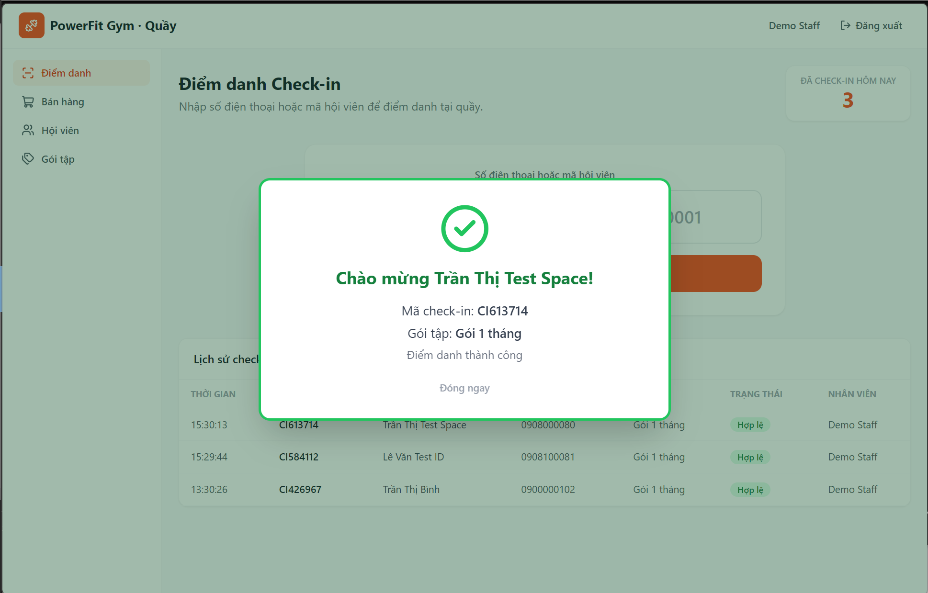
[TC17_UI_17] UC08 - Điểm danh tại quầy lễ tân (Check-in) — [PASS - ĐẠT YÊU CẦU]
• Mục tiêu: Kiểm tra bảng Lịch sử check-in hôm nay tự động cập nhật dòng mới sau khi điểm danh thành công
• Kết quả thực tế: ĐẠT (PASS): Bảng lịch sử tự động chèn dòng mới lên đầu với đầy đủ thông tin: thời gian, mã check-in, tên hội viên Nguyễn Văn An, SĐT, gói tập và badge "Hợp lệ".
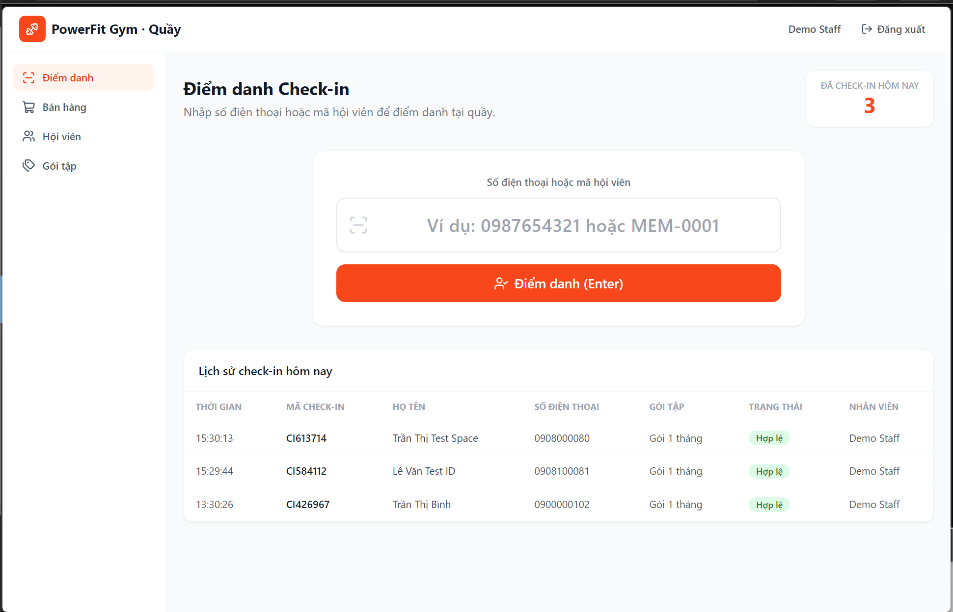
[TC18_UI_18] UC08 - Điểm danh tại quầy lễ tân (Check-in) — [PASS - ĐẠT YÊU CẦU]
• Mục tiêu: Kiểm tra thao tác nhanh bằng phím tắt Enter khi nhập Mã hội viên (MEM-0001)
• Kết quả thực tế: ĐẠT (PASS): Bắt sự kiện phím Enter mượt mà, hỗ trợ tối đa cho nhân viên lễ tân dùng máy quét barcode/quẹt thẻ không cần bấm chuột.
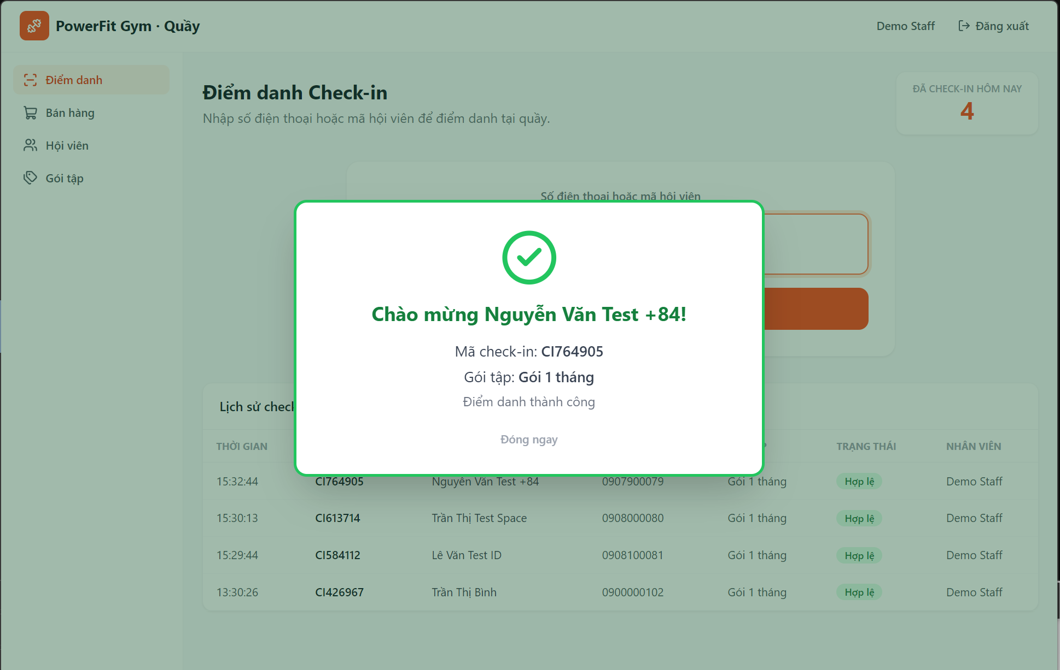
[TC19_UI_19] UC08 - Điểm danh tại quầy lễ tân (Check-in) — [PASS - ĐẠT YÊU CẦU]
• Mục tiêu: Kiểm tra quy tắc nghiệp vụ chống quẹt thẻ trùng lặp trong vòng 5 phút (Anti-passback)
• Kết quả thực tế: ĐẠT (PASS): Hệ thống áp dụng chuẩn quy tắc chống quẹt thẻ trùng trong 5 phút, hiển thị Banner đỏ từ chối và giải thích lý do rõ ràng.
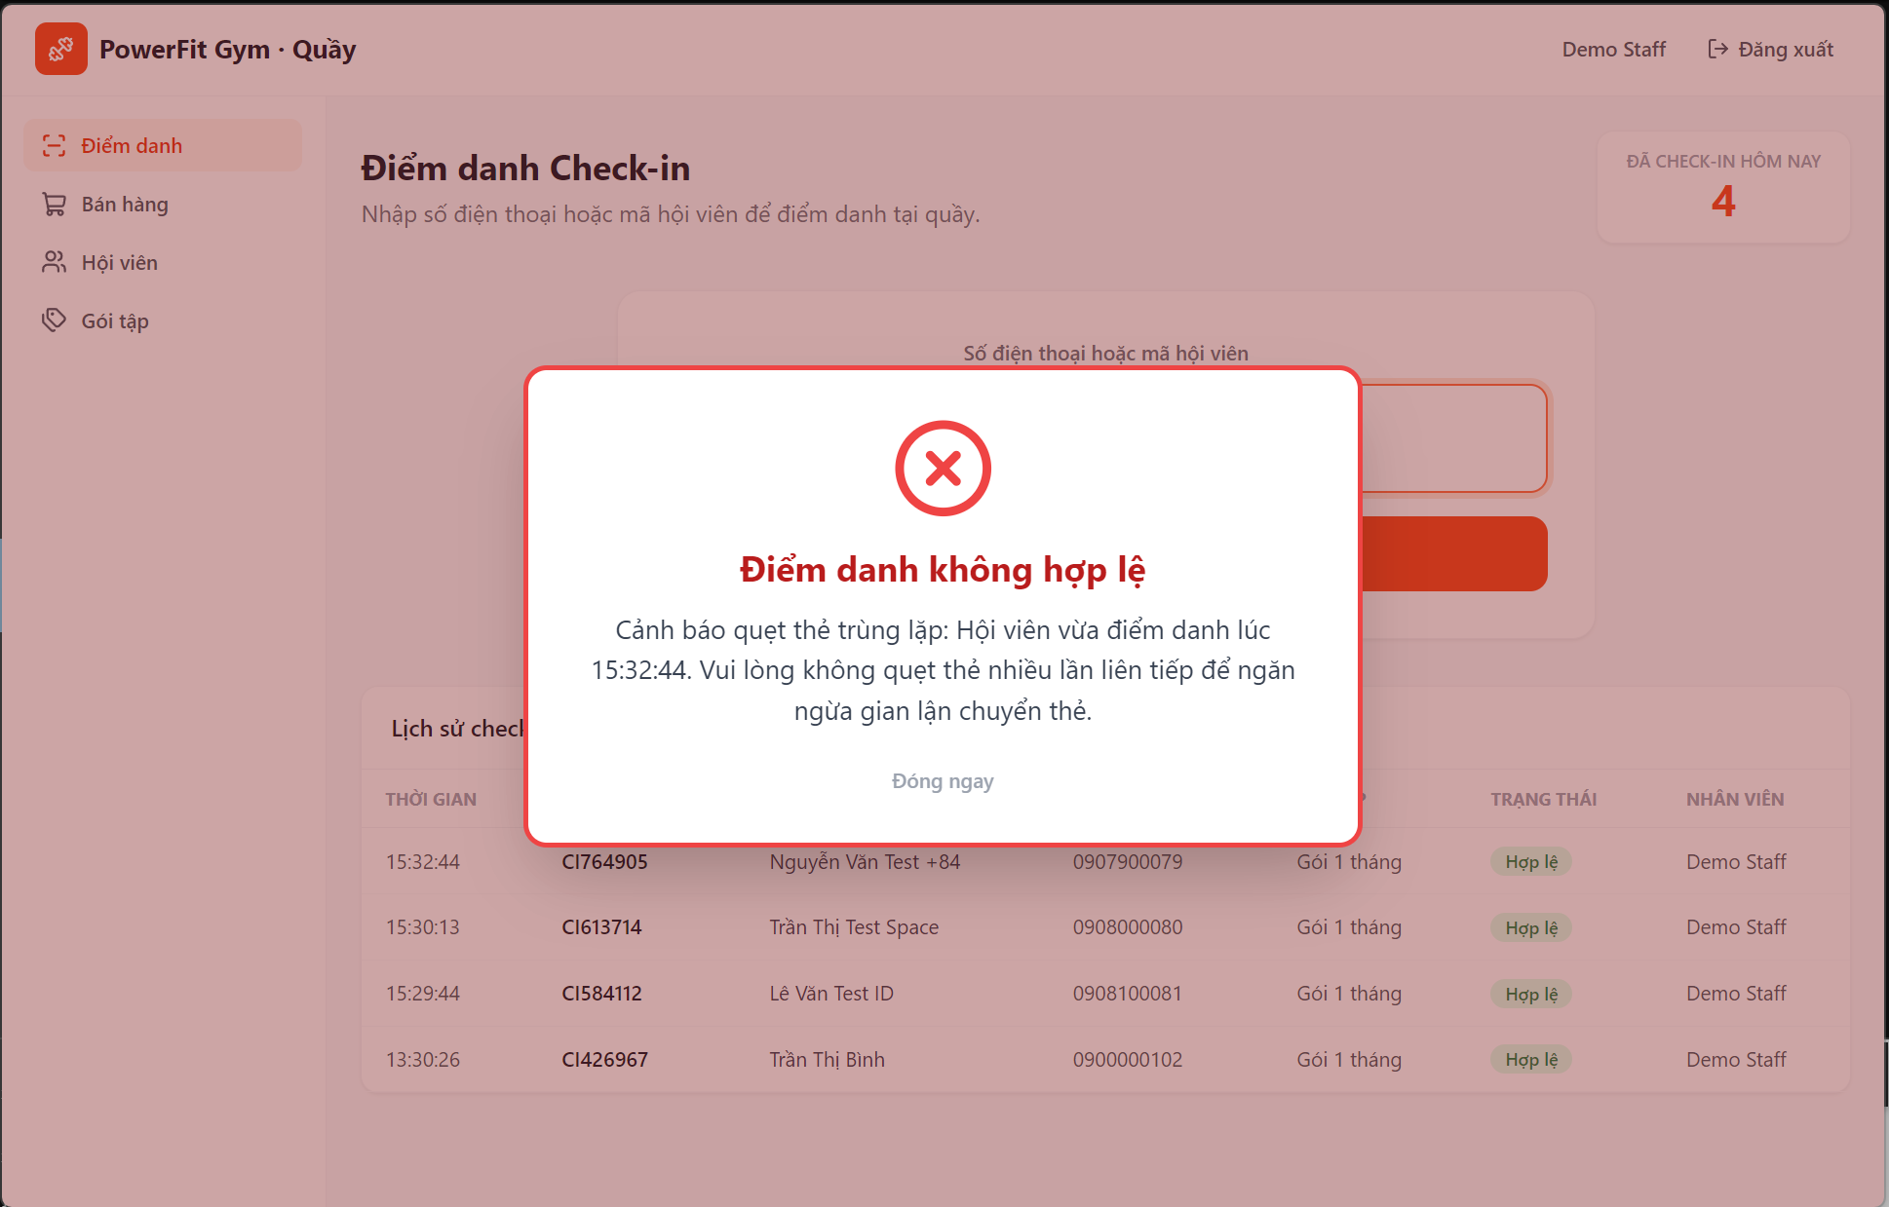
[TC20_UI_20] UC08 - Điểm danh tại quầy lễ tân (Check-in) — [PASS - ĐẠT YÊU CẦU]
• Mục tiêu: Kiểm tra Banner kết quả tự động đóng (Auto-dismiss) sau 4 giây và trả con trỏ về ô nhập
• Kết quả thực tế: ĐẠT (PASS): Banner tự động tắt sau 4 giây theo đúng cài đặt timer và tự động focus lại ô nhập liệu cho lễ tân.
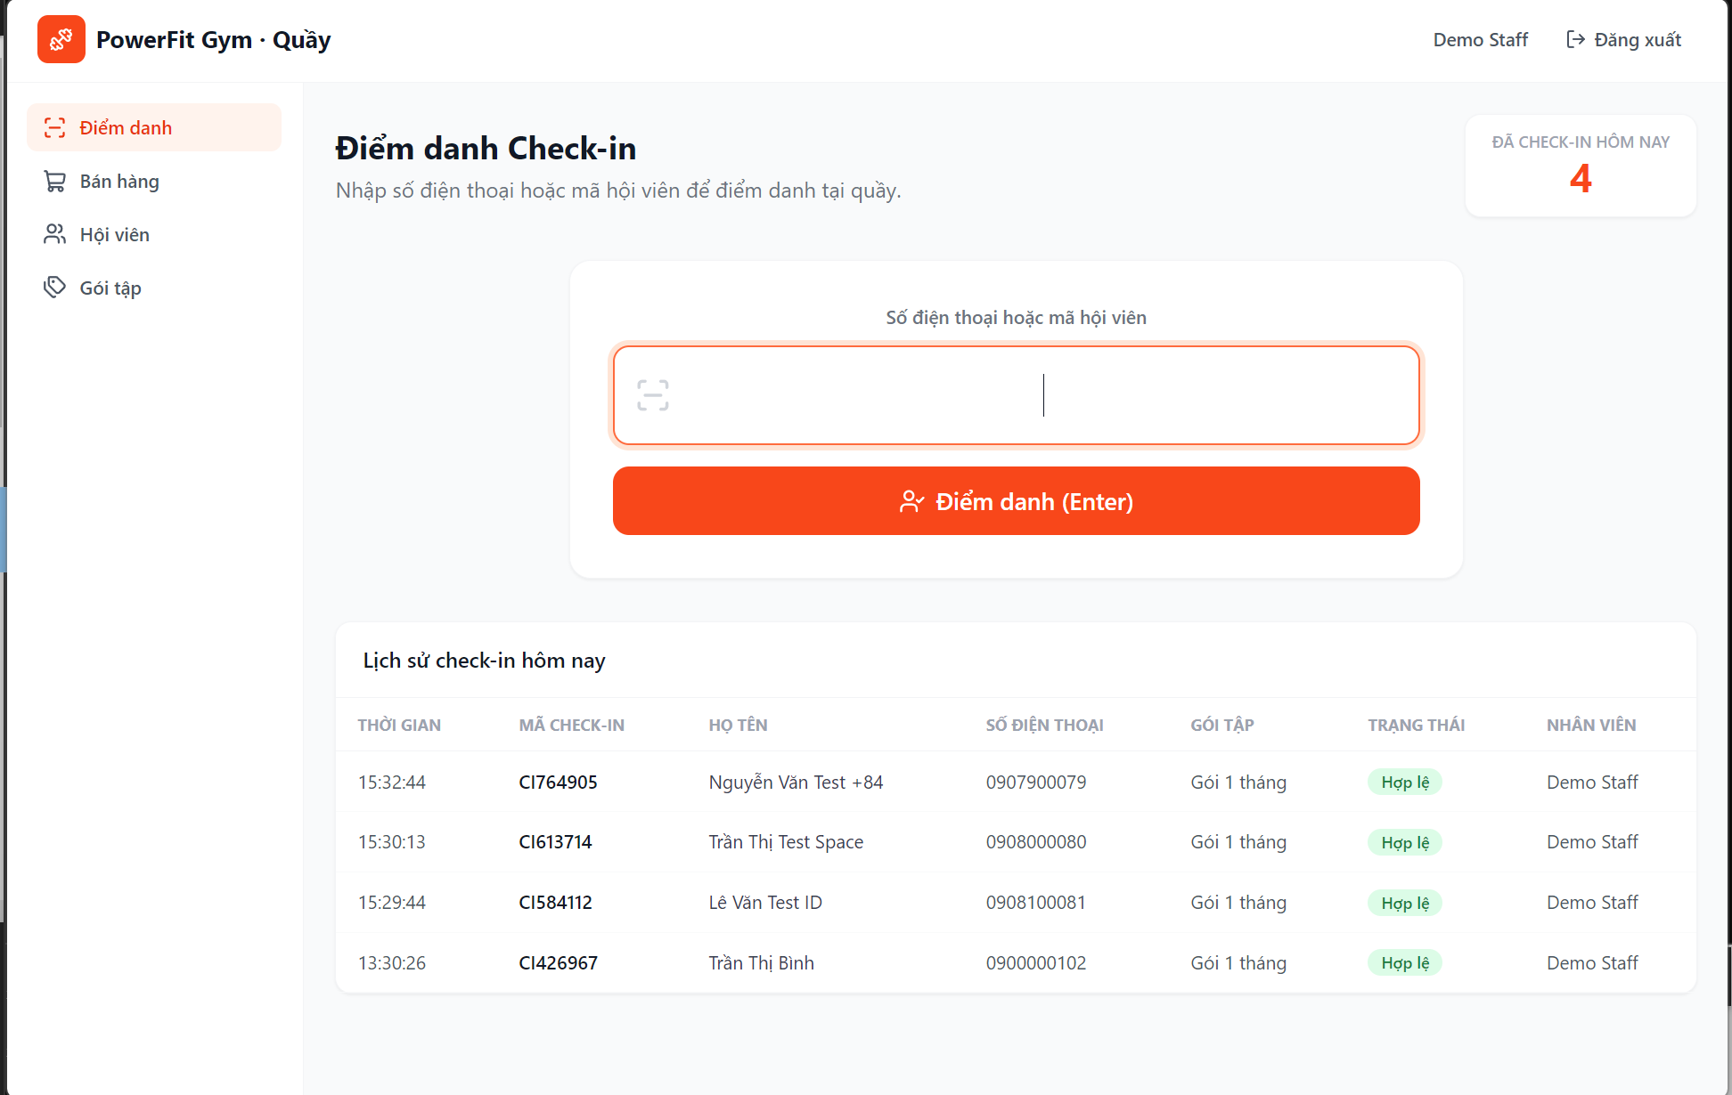
[TC21_UI_21] UC06 - Quản lý hội viên — [PASS - ĐẠT YÊU CẦU]
• Mục tiêu: Kiểm tra giao diện Quản lý hội viên, hiển thị bảng danh sách 8 cột và các công cụ lọc
• Kết quả thực tế: ĐẠT (PASS): Giao diện hiển thị chuẩn thiết kế, phân bố cột rõ ràng, đầy đủ thanh công cụ tìm kiếm và lọc trạng thái.
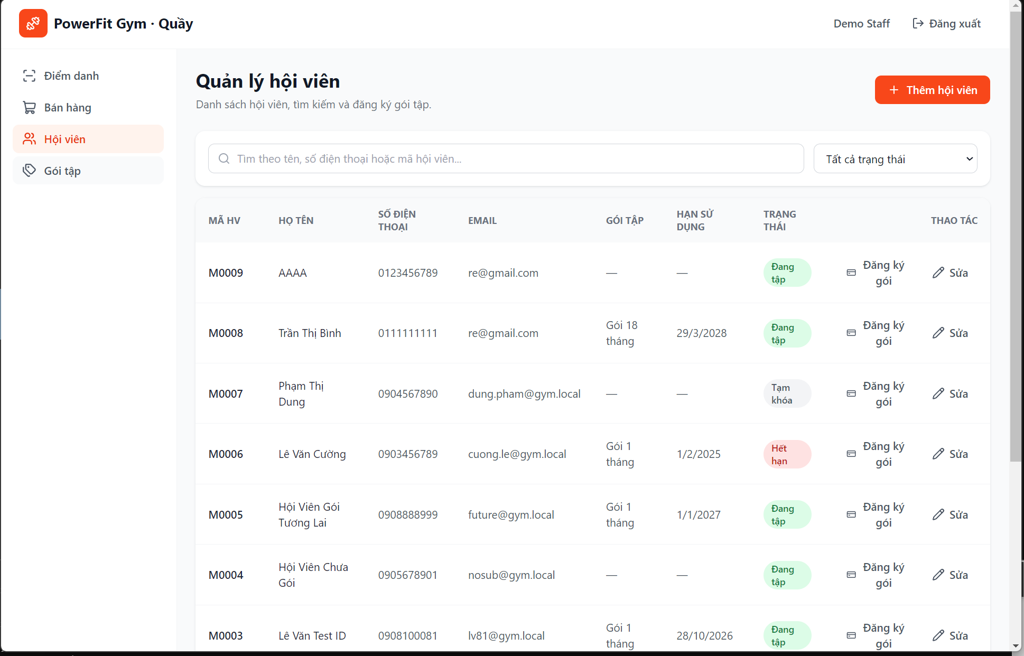
[TC22_UI_22] UC06 - Quản lý hội viên — [PASS - ĐẠT YÊU CẦU]
• Mục tiêu: Kiểm tra tính năng tìm kiếm hội viên tức thời theo tên/SĐT với cơ chế Debounce 400ms
• Kết quả thực tế: ĐẠT (PASS): Tìm kiếm realtime hoạt động chính xác với debounce 400ms, giảm tải gọi API liên tục và phản hồi kết quả tức thì.
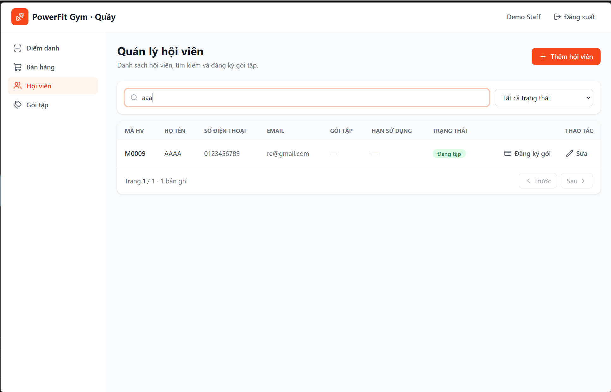
[TC23_UI_23] UC06 - Quản lý hội viên — [PASS - ĐẠT YÊU CẦU]
• Mục tiêu: Kiểm tra bộ lọc hội viên theo trạng thái hoạt động (Đang tập, Hết hạn, Tạm khóa)
• Kết quả thực tế: ĐẠT (PASS): Bộ lọc trạng thái server-side hoạt động chính xác, hiển thị đúng các hội viên tương ứng với badge trạng thái chuẩn màu.
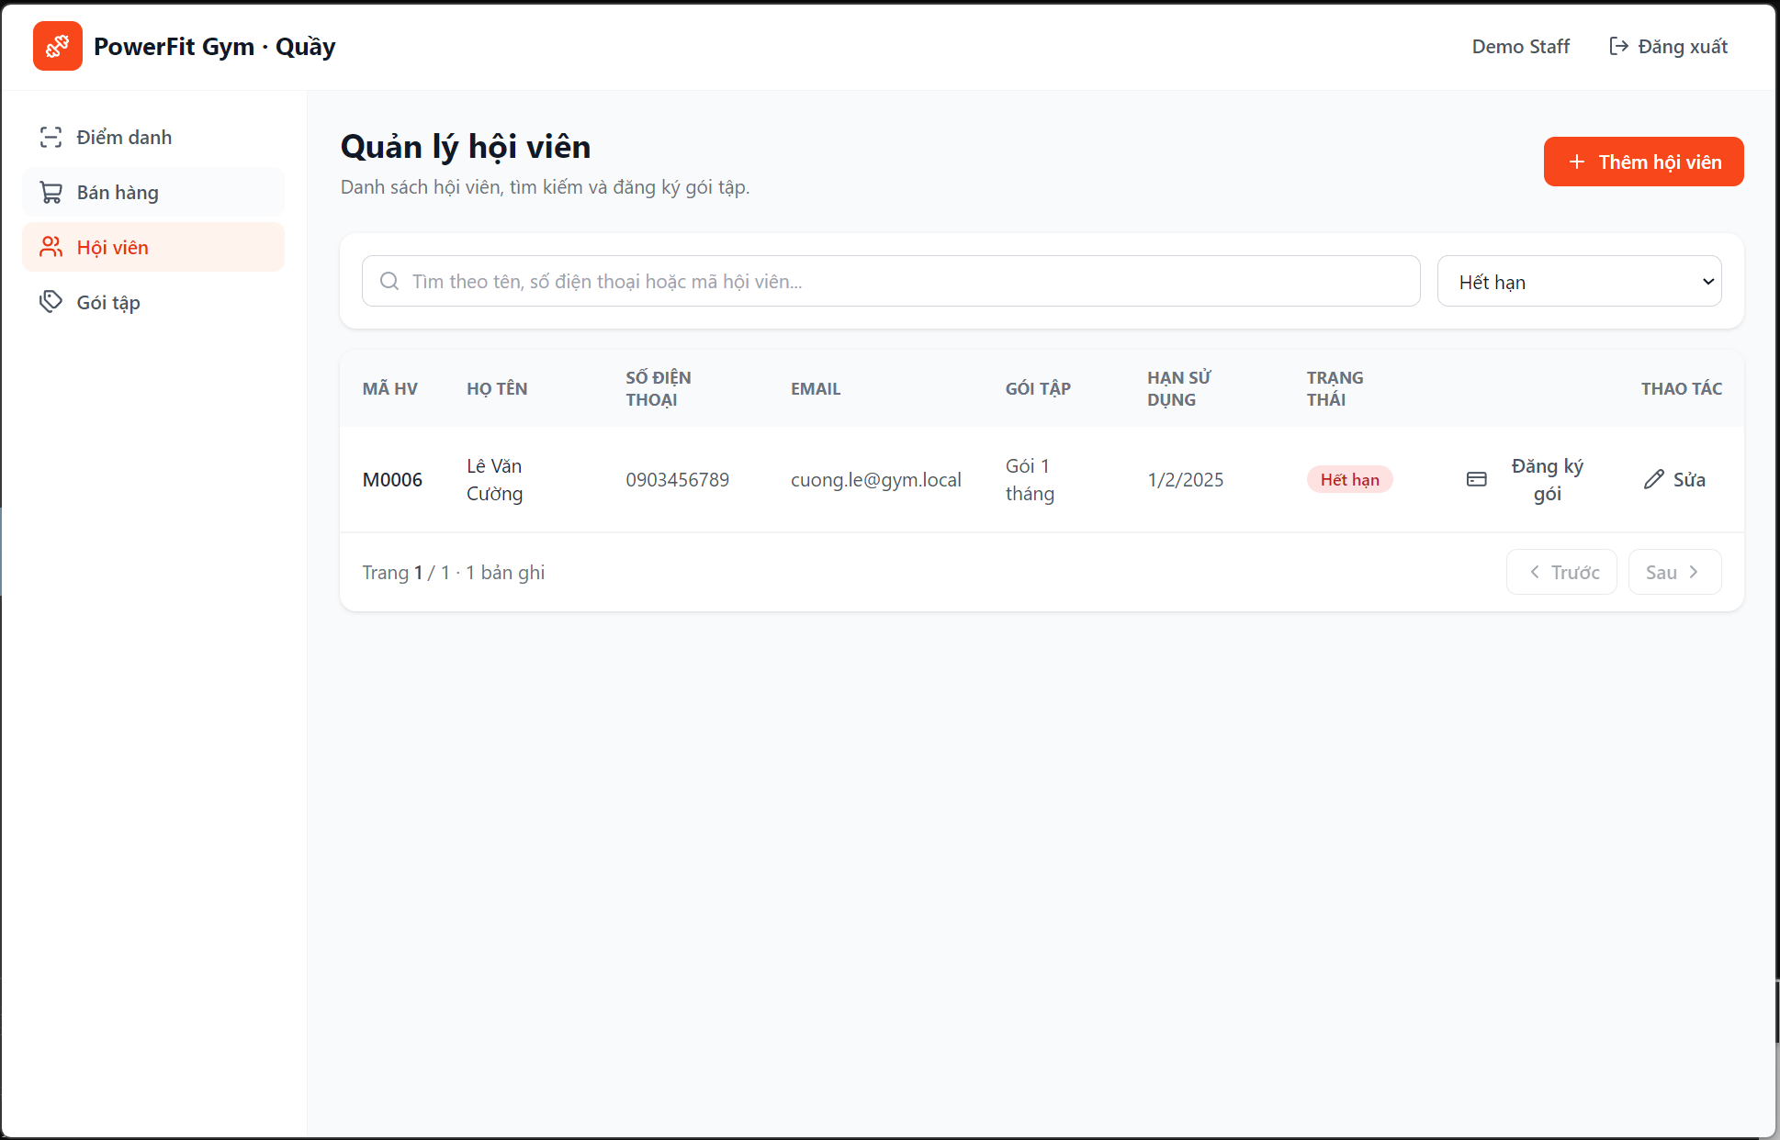
[TC24_UI_24] UC06 - Quản lý hội viên — [PASS - ĐẠT YÊU CẦU]
• Mục tiêu: Kiểm tra mở và đóng/hủy Modal Thêm hội viên mới
• Kết quả thực tế: ĐẠT (PASS): Mở popup thêm hội viên mượt mà, nút Hủy đóng modal và làm sạch form đúng chuẩn.
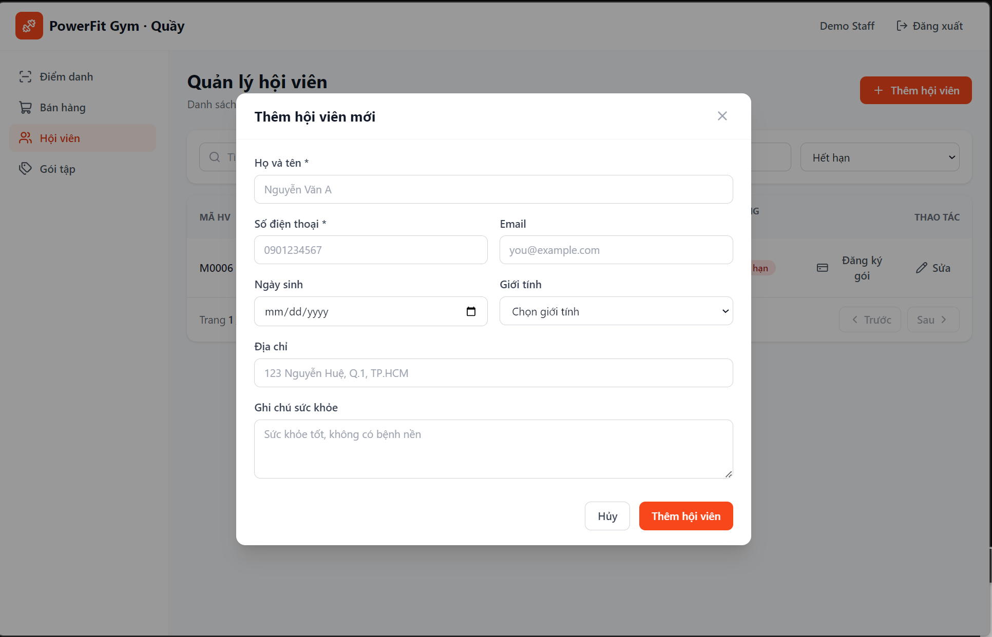
[TC25_UI_25] UC06 - Quản lý hội viên — [PASS - ĐẠT YÊU CẦU]
• Mục tiêu: Kiểm tra Validation bắt buộc nhập Họ và tên, Số điện thoại khi thêm hội viên mới
• Kết quả thực tế: ĐẠT (PASS): React-hook-form + Yup kích hoạt bắt lỗi bắt buộc nhập ngay tại client, ngăn chặn gửi form rỗng lên máy chủ.
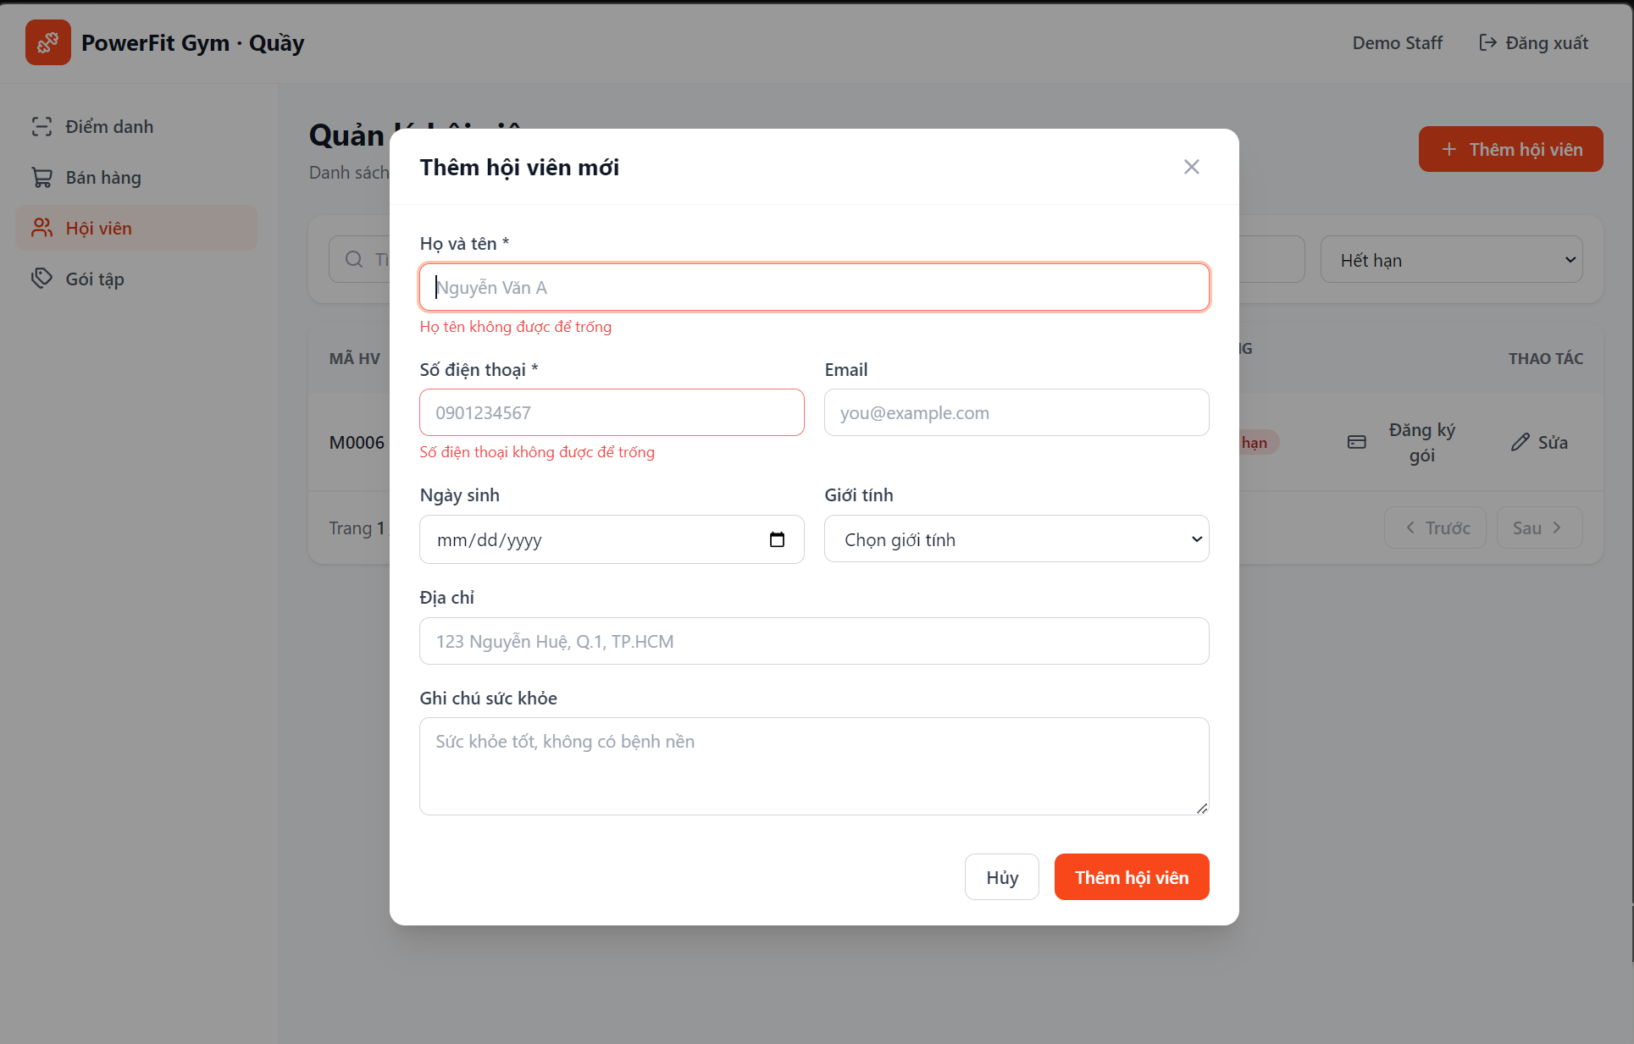
[TC26_UI_26] UC06 - Quản lý hội viên — [PASS - ĐẠT YÊU CẦU]
• Mục tiêu: Kiểm tra Validation định dạng Số điện thoại Việt Nam (10 số, bắt đầu số 0) và định dạng Email
• Kết quả thực tế: ĐẠT (PASS): Yup schema kiểm tra chặt chẽ regex số điện thoại Việt Nam và cú pháp email, thông báo lỗi rõ ràng bên dưới ô nhập.
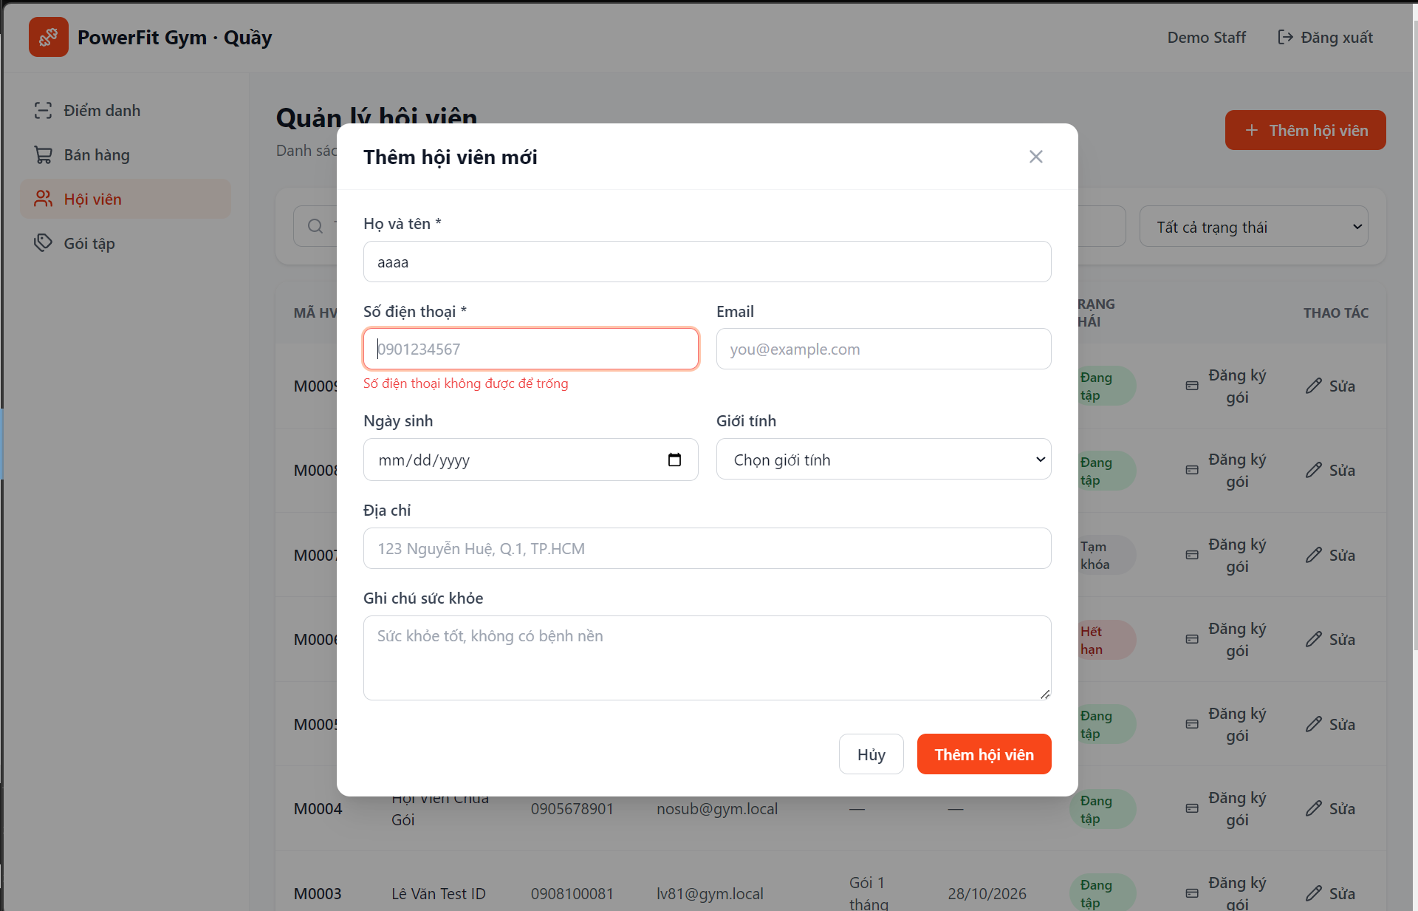
[TC27_UI_27] UC06 - Quản lý hội viên — [PASS - ĐẠT YÊU CẦU]
• Mục tiêu: Kiểm tra Thêm mới hội viên thành công với đầy đủ thông tin hợp lệ
• Kết quả thực tế: ĐẠT (PASS): Tạo hội viên mới thành công, dữ liệu lưu CSDL chuẩn xác, React Query tự động invalidate và cập nhật dòng mới lên bảng.
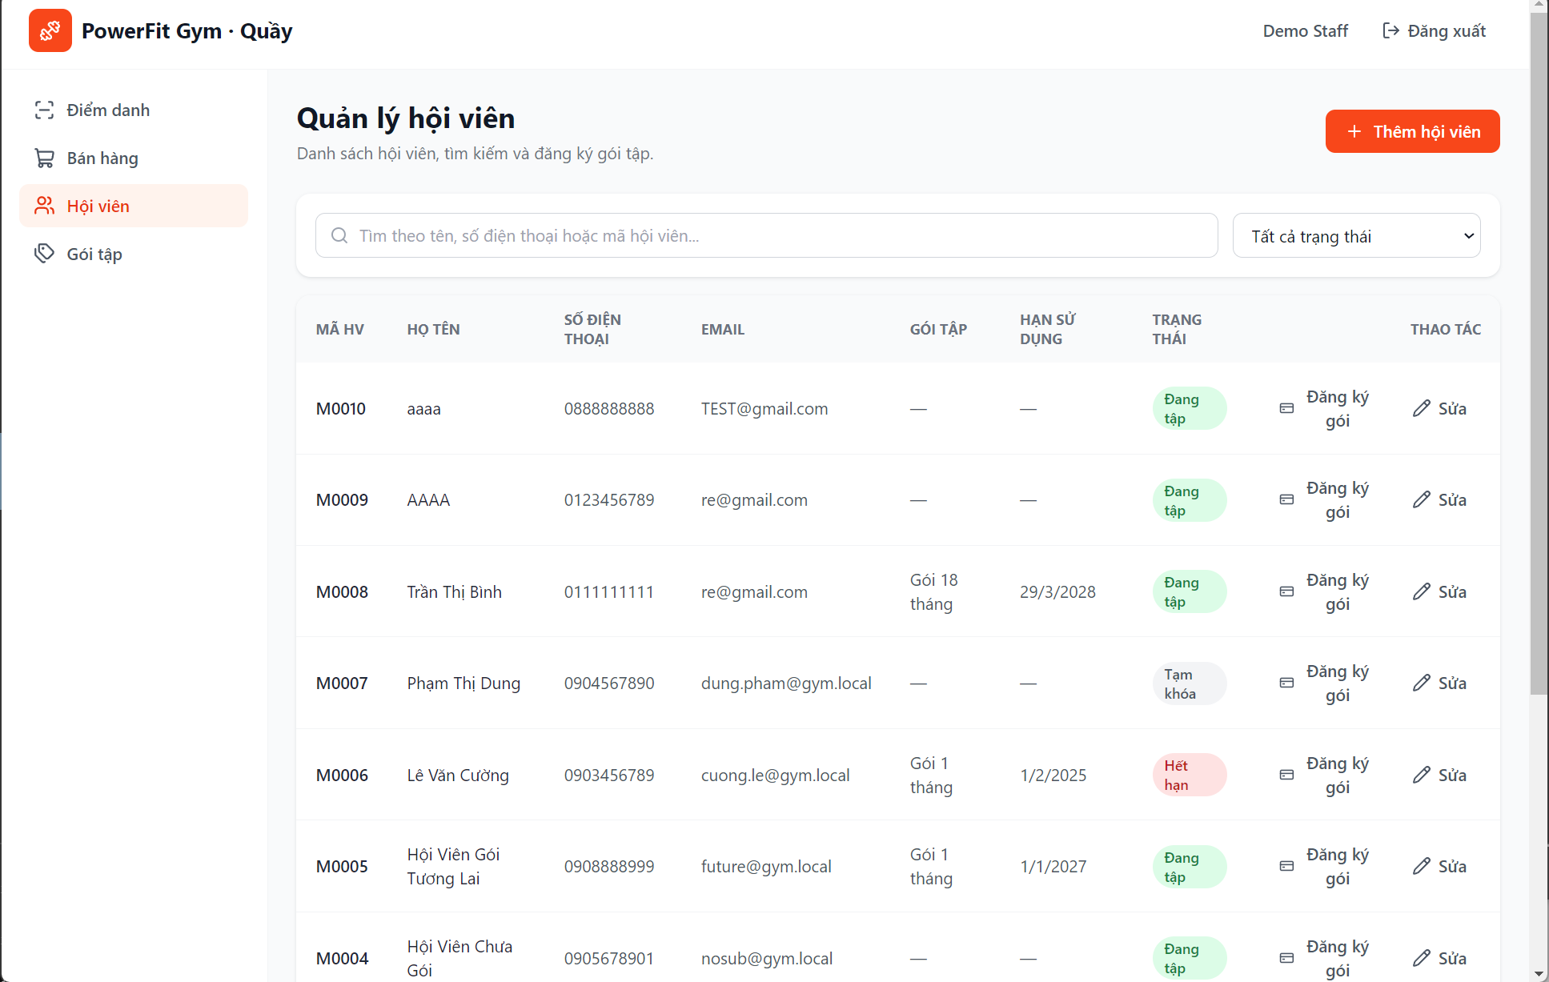
[TC28_UI_28] UC06 - Quản lý hội viên — [PASS - ĐẠT YÊU CẦU]
• Mục tiêu: Kiểm tra thông báo lỗi khi thêm hội viên có số điện thoại bị trùng lặp trong hệ thống
• Kết quả thực tế: ĐẠT (PASS): Bắt lỗi trùng số điện thoại chính xác từ Backend, hiển thị toast thông báo lỗi rõ ràng cho người dùng.
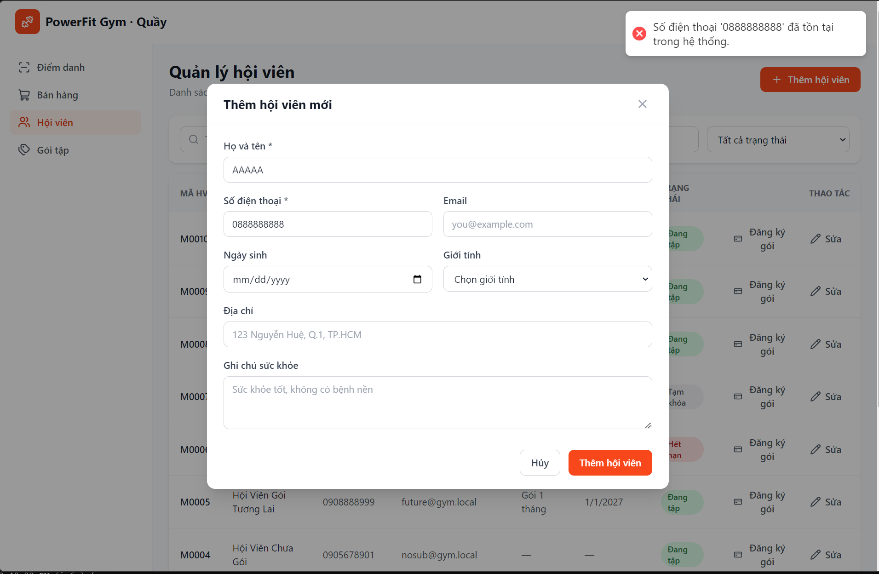
[TC29_UI_29] UC06 - Quản lý hội viên — [PASS - ĐẠT YÊU CẦU]
• Mục tiêu: Kiểm tra Chỉnh sửa thông tin hội viên (Cập nhật địa chỉ và ghi chú sức khỏe)
• Kết quả thực tế: ĐẠT (PASS): Cập nhật thông tin hội viên thành công, dữ liệu cũ được giữ nguyên và trường chỉnh sửa được đồng bộ chính xác.
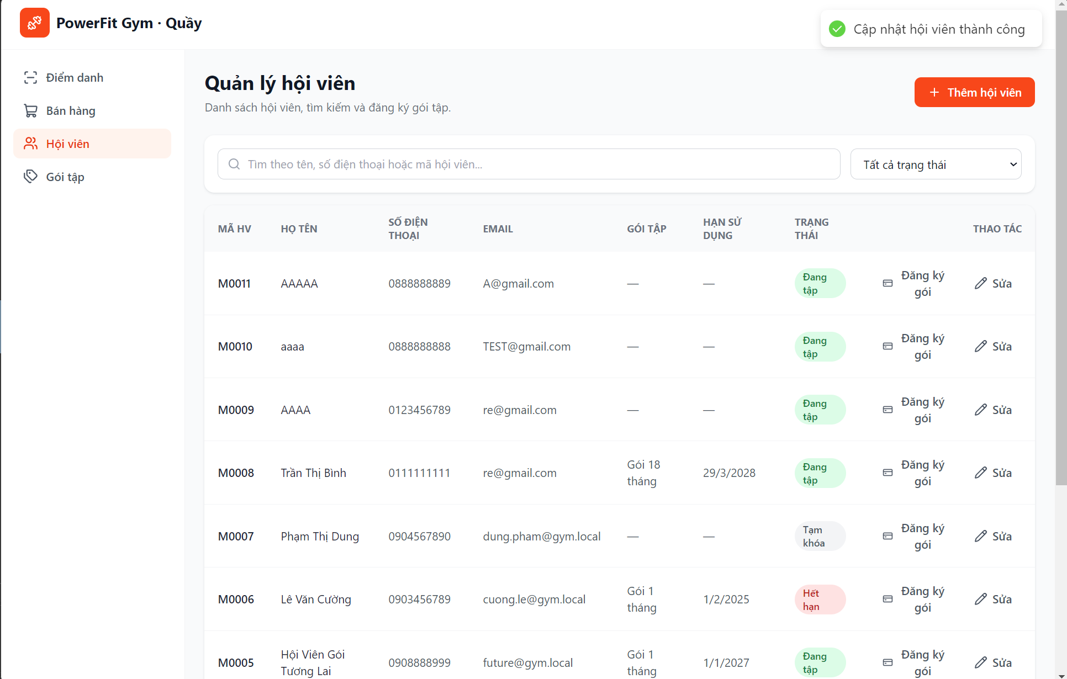
[TC30_UI_30] UC06 - Quản lý hội viên — [PASS - ĐẠT YÊU CẦU]
• Mục tiêu: Kiểm tra Đăng ký gói tập cho hội viên, tự động tính tổng tiền và chuyển trạng thái sang Đang tập
• Kết quả thực tế: ĐẠT (PASS): Modal tính tiền tự động minh bạch, đăng ký gói tập thành công, trạng thái hội viên tự động chuyển sang badge xanh "Đang tập".
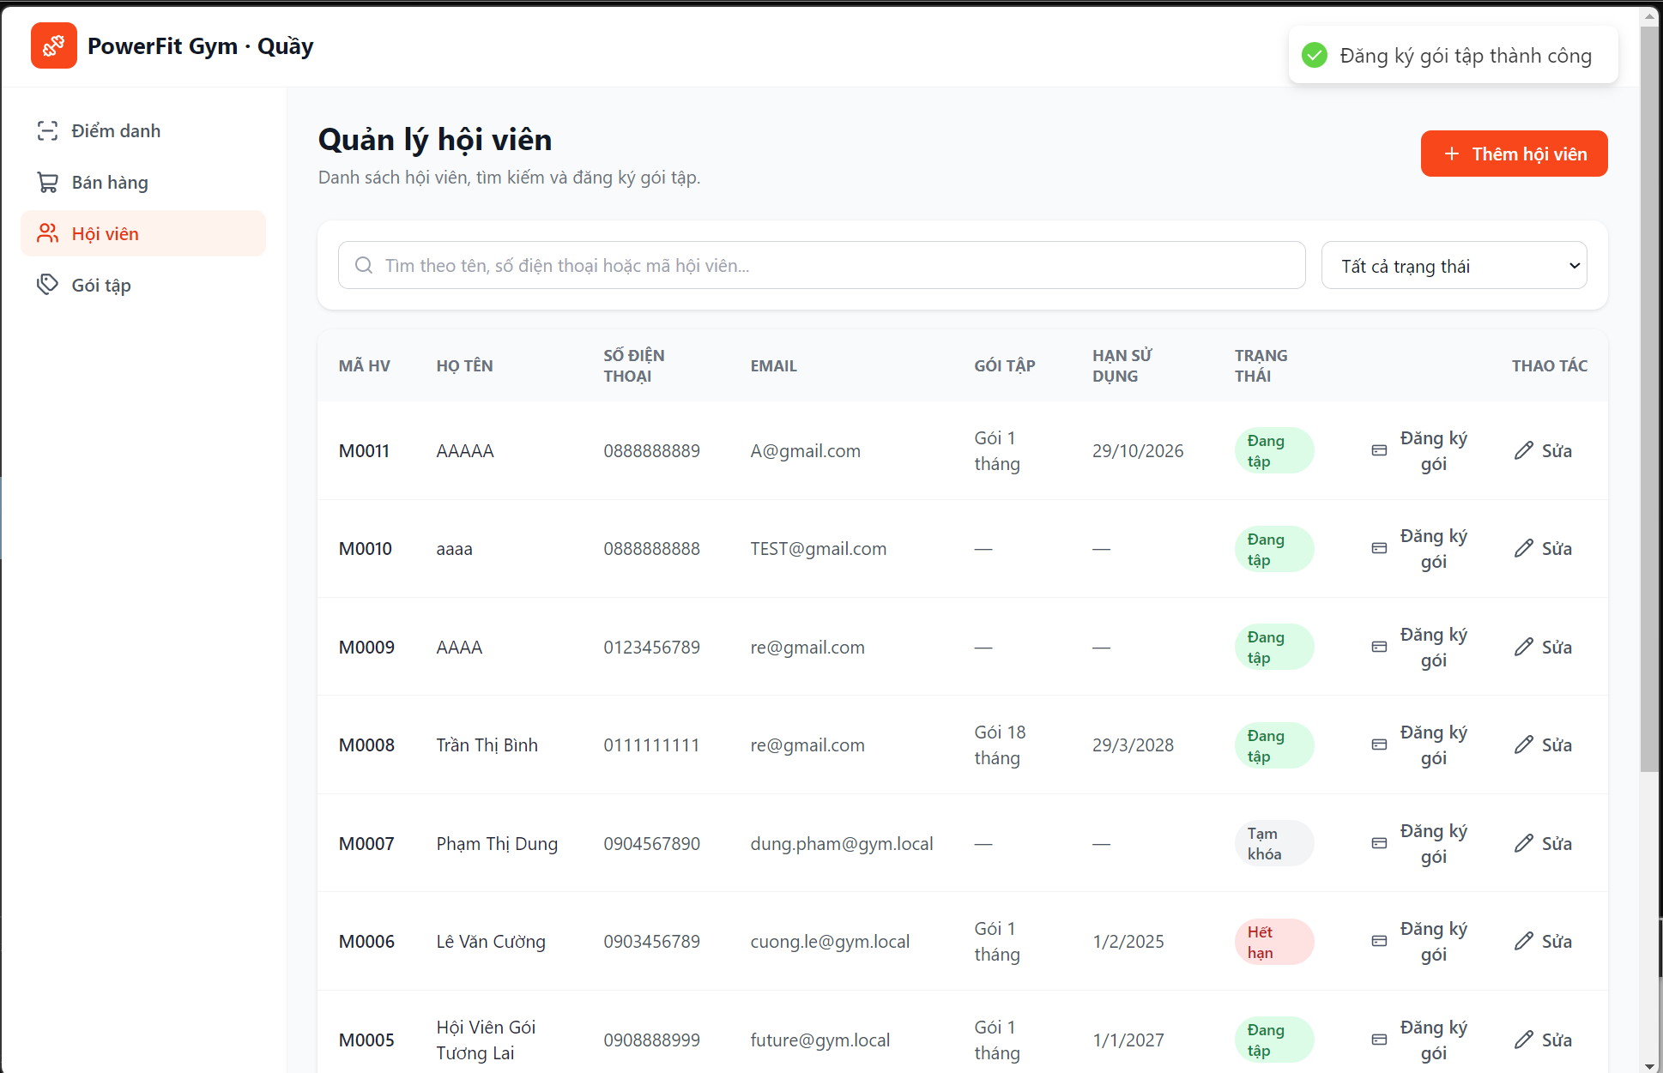
[TC31_UI_31] UC11 - Danh mục gói tập — [PASS - ĐẠT YÊU CẦU]
• Mục tiêu: Kiểm tra giao diện Quản lý danh mục gói tập với quyền Quản trị viên (Admin)
• Kết quả thực tế: ĐẠT (PASS): Admin xem được đầy đủ danh mục gói tập và các nút chức năng quản trị kinh doanh.
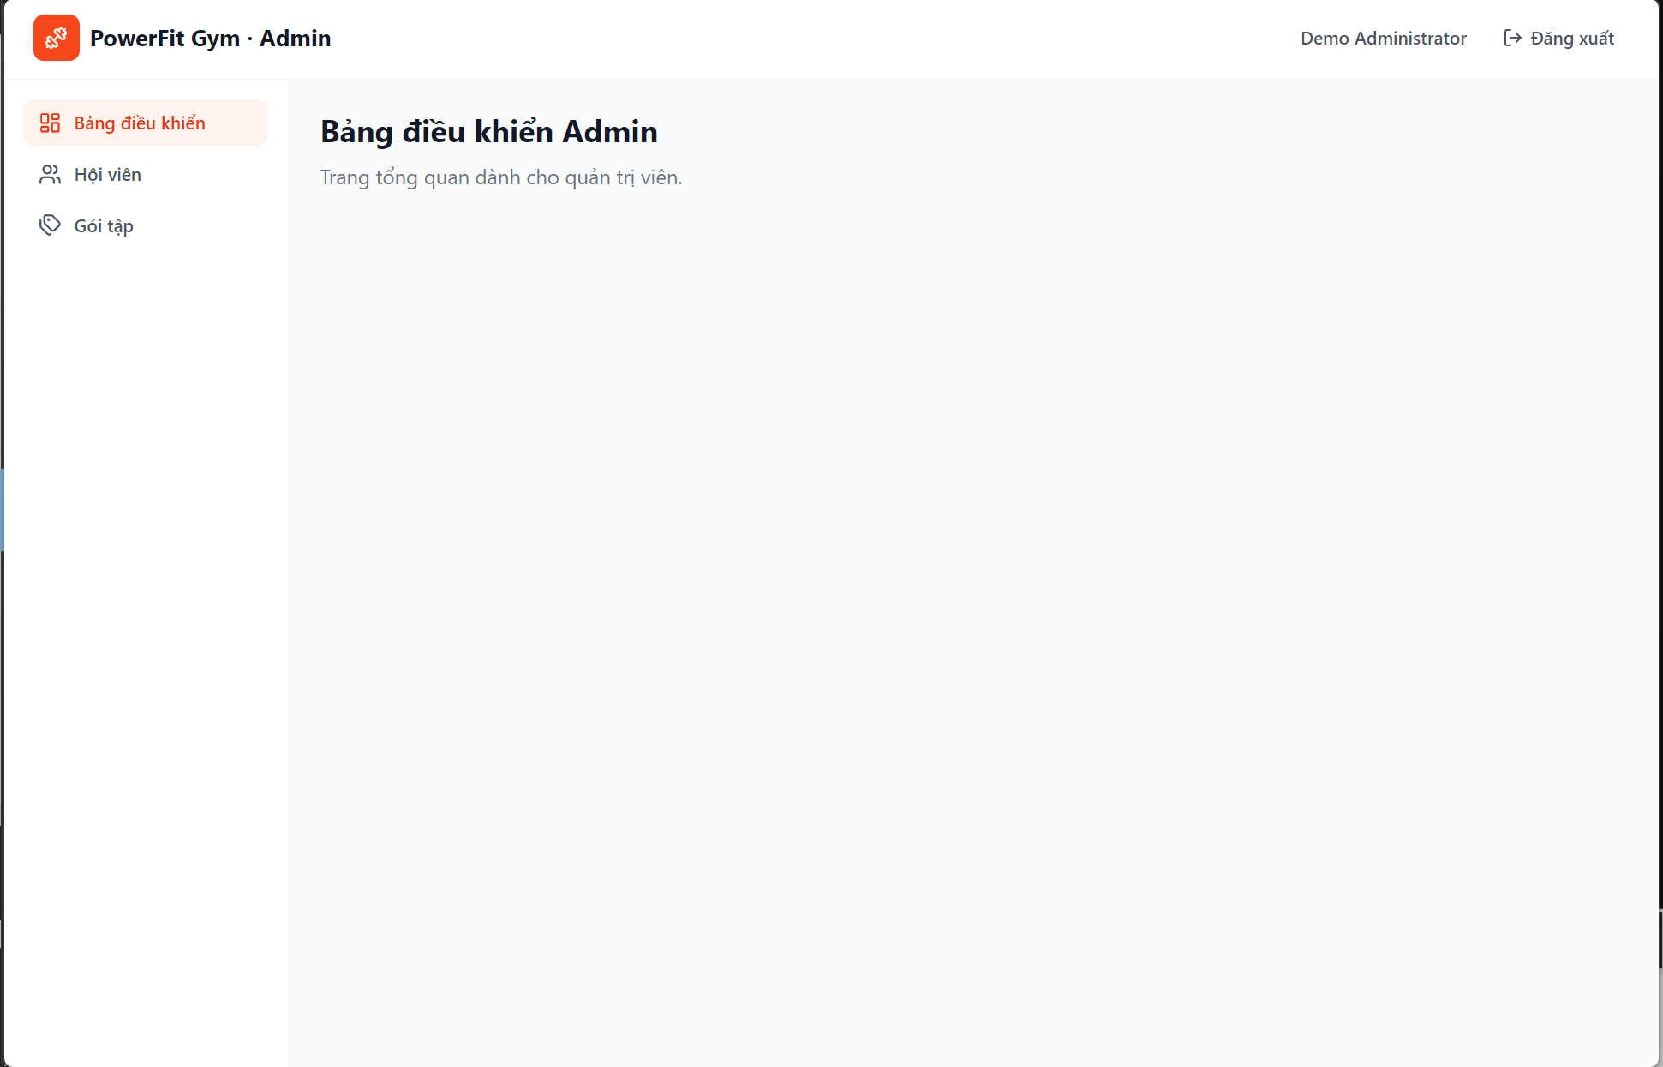
[TC32_UI_32] UC11 - Danh mục gói tập — [PASS - ĐẠT YÊU CẦU]
• Mục tiêu: Kiểm tra Phân quyền tài khoản Nhân viên (Staff) - Chỉ được xem danh mục gói tập để tư vấn, bị ẩn các nút quản trị
• Kết quả thực tế: ĐẠT (PASS): Phân quyền hiển thị chặt chẽ: Staff chỉ có quyền xem danh sách gói để tư vấn bán hàng, không thể thêm/sửa/xóa gói tập.
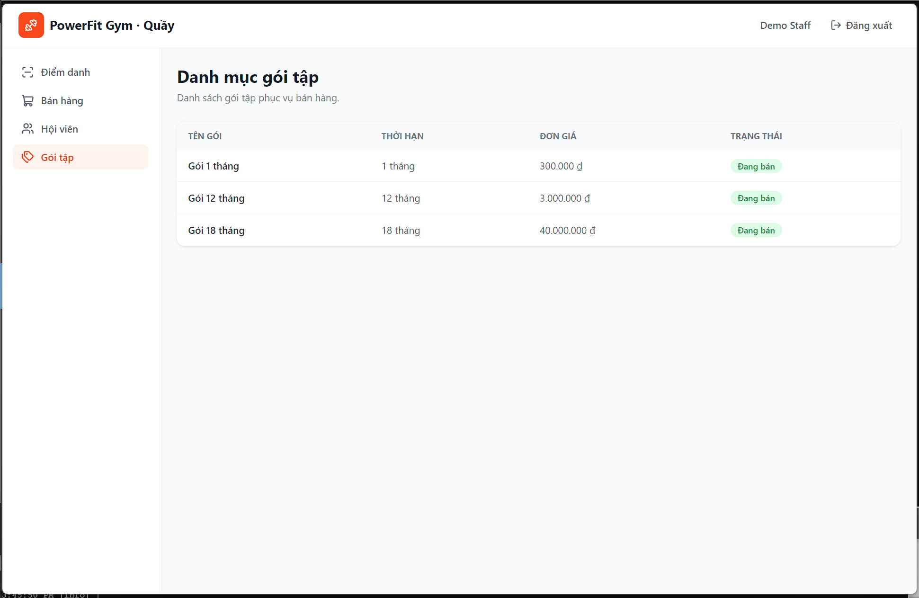
[TC33_UI_33] UC11 - Danh mục gói tập — [PASS - ĐẠT YÊU CẦU]
• Mục tiêu: Kiểm tra mở và đóng/hủy Modal Thêm gói tập mới
• Kết quả thực tế: ĐẠT (PASS): Mở và đóng modal thêm gói tập mới hoạt động mượt mà.
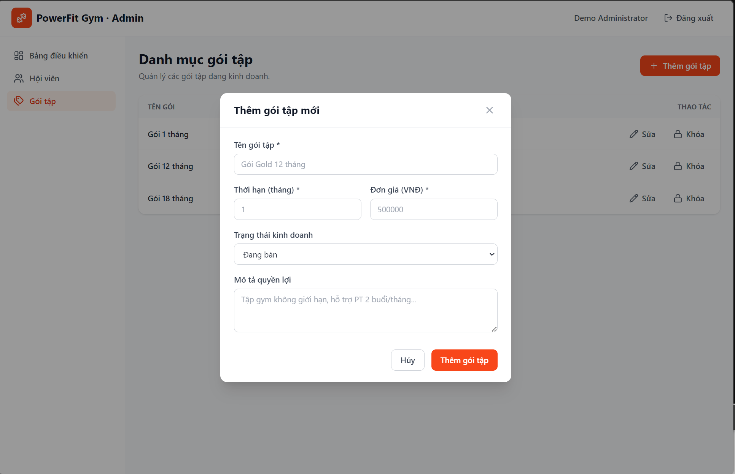
[TC34_UI_34] UC11 - Danh mục gói tập — [PASS - ĐẠT YÊU CẦU]
• Mục tiêu: Kiểm tra Validation bắt buộc nhập và chặn Thời hạn <= 0, Đơn giá âm khi thêm gói tập
• Kết quả thực tế: ĐẠT (PASS): Yup schema chặn đứng việc nhập số âm và số 0, bảo vệ toàn vẹn logic giá tiền gói tập.
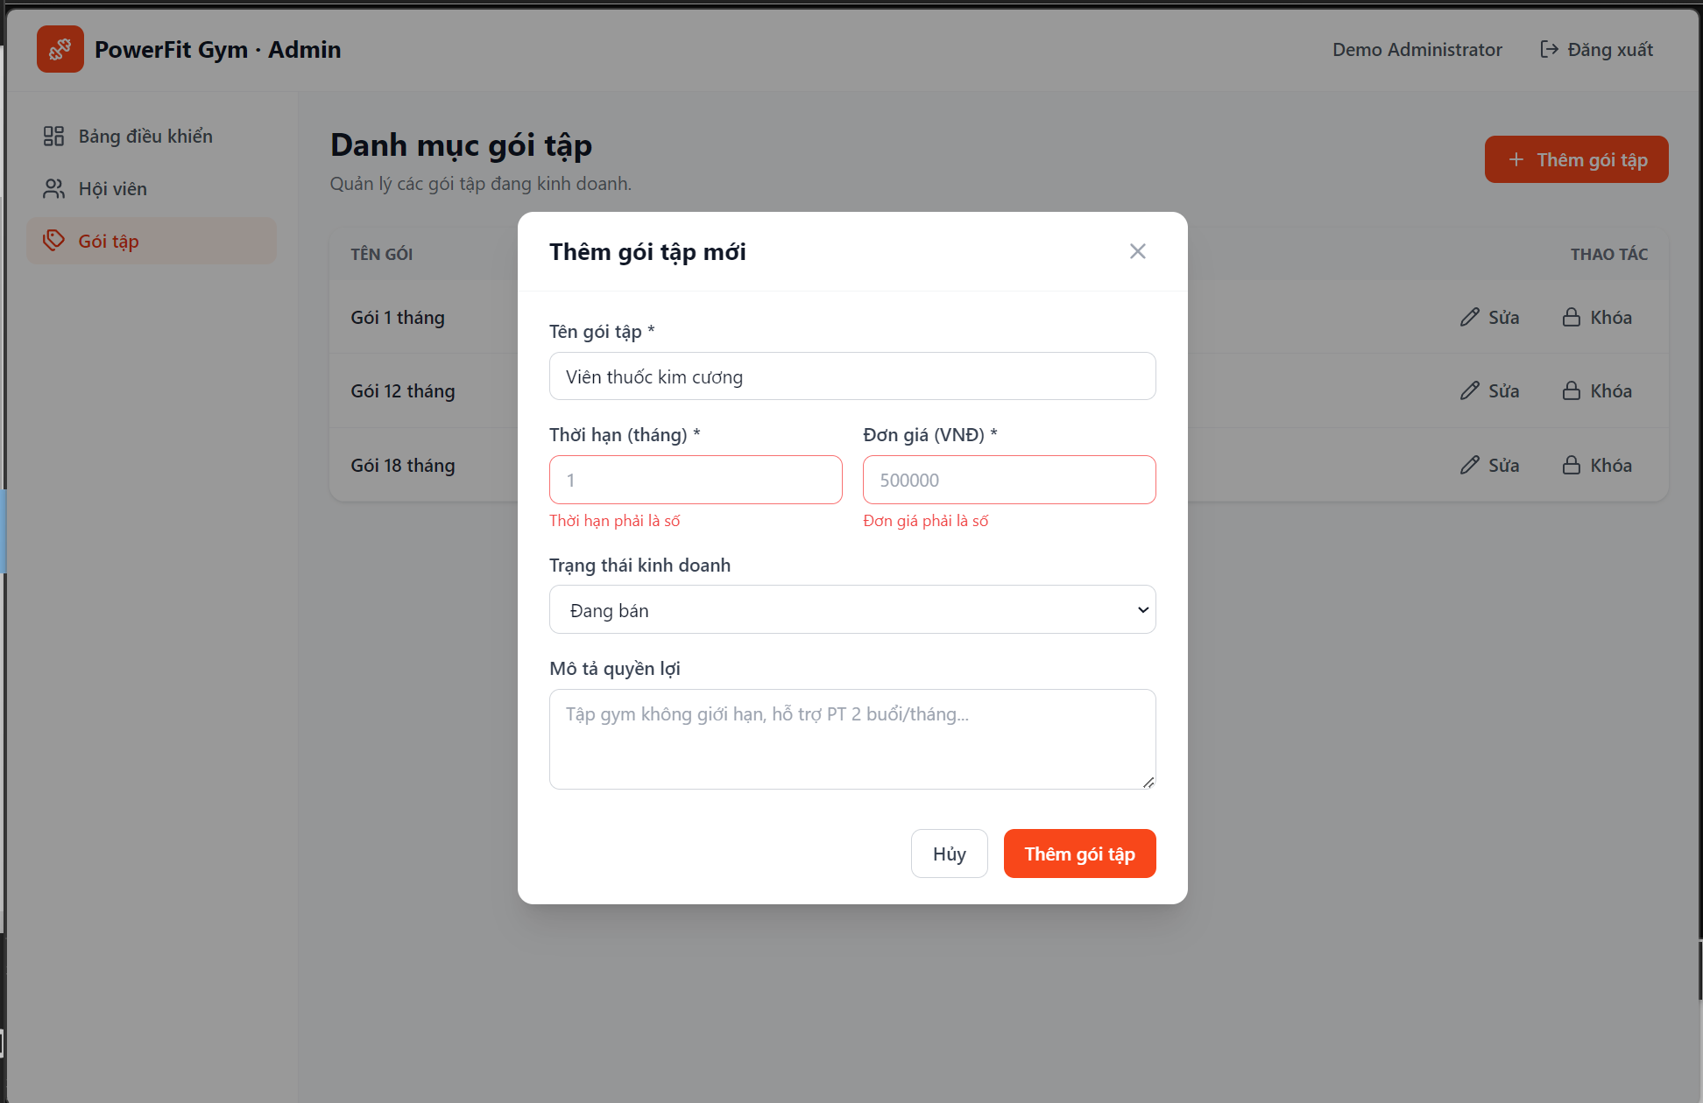
[TC35_UI_35] UC11 - Danh mục gói tập — [PASS - ĐẠT YÊU CẦU]
• Mục tiêu: Kiểm tra Thêm mới gói tập thành công với đầy đủ thông tin hợp lệ
• Kết quả thực tế: ĐẠT (PASS): Tạo gói tập mới thành công, hiển thị đầy đủ tên, thời hạn 6 tháng, giá 1.800.000 ₫ và badge xanh "Đang bán".
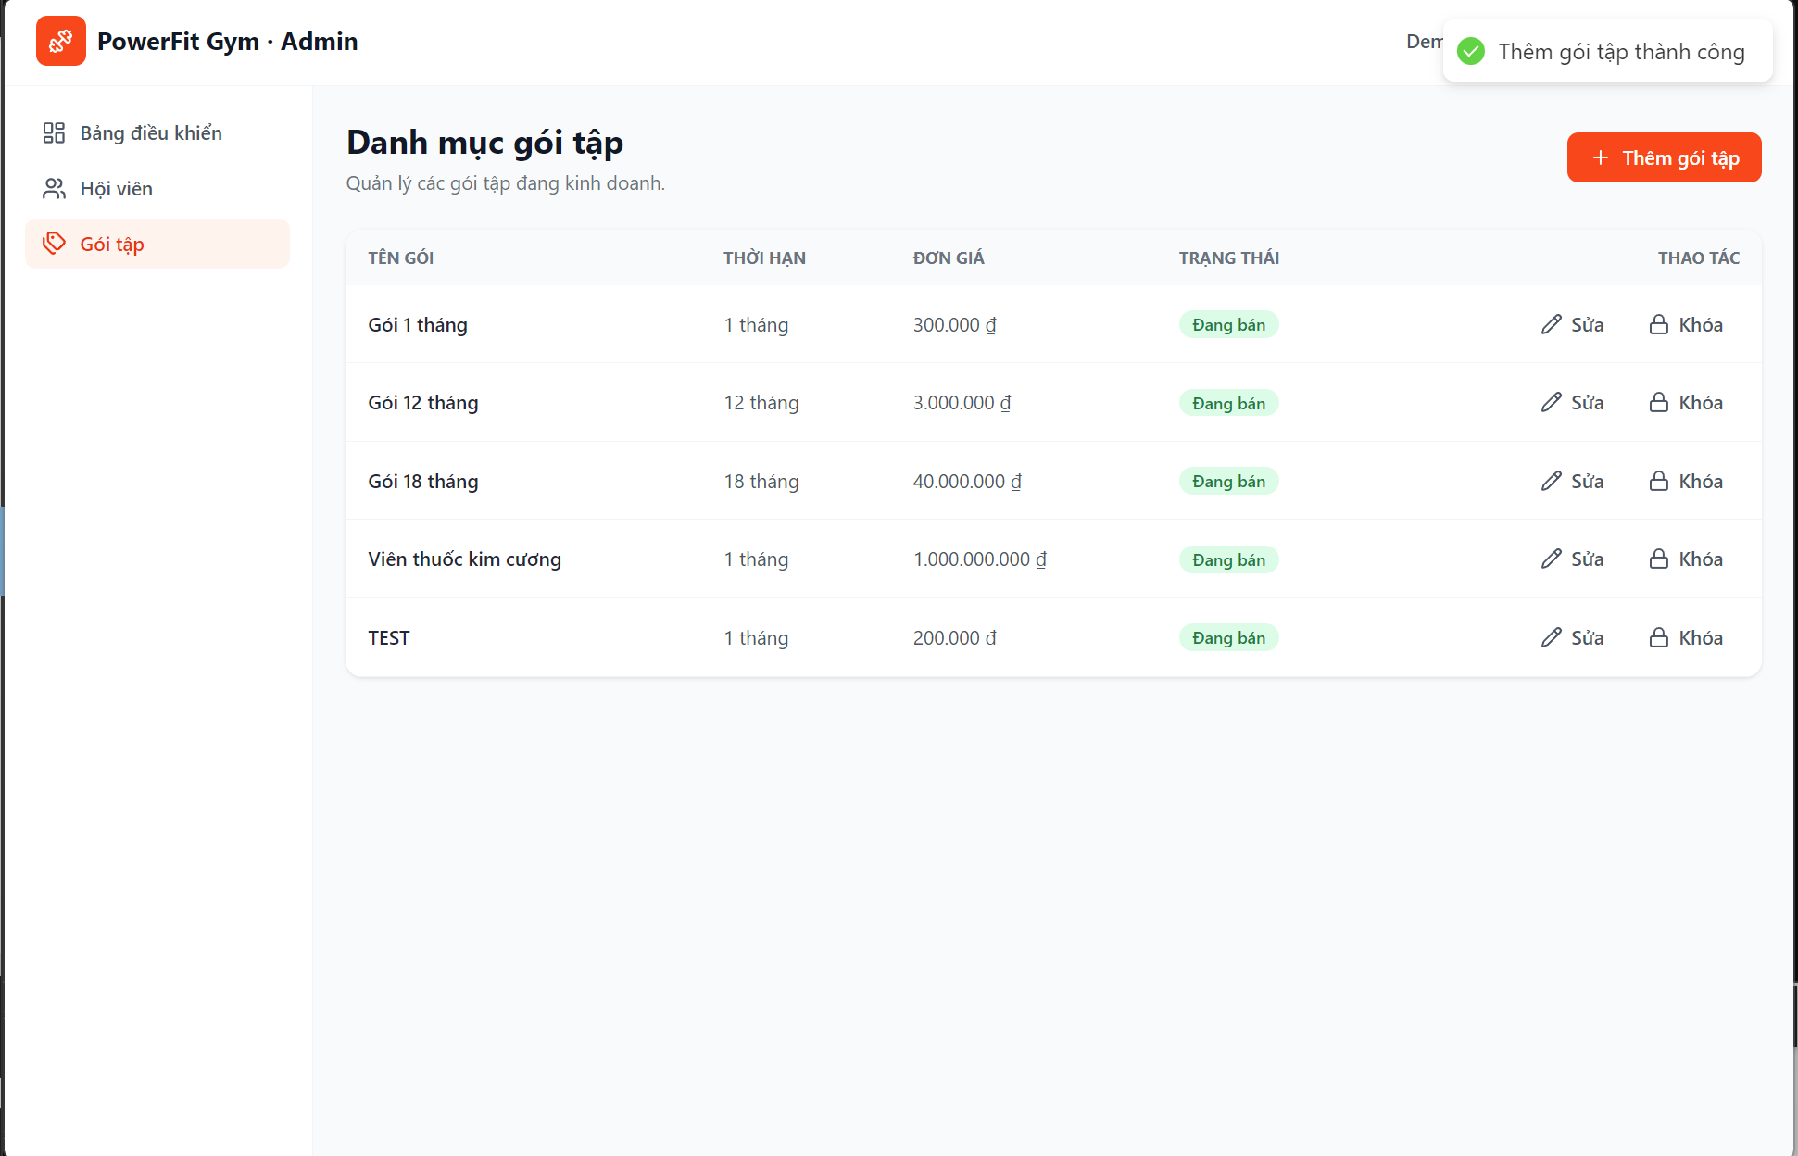
[TC36_UI_36] UC11 - Danh mục gói tập — [PASS - ĐẠT YÊU CẦU]
• Mục tiêu: Kiểm tra Chỉnh sửa thông tin gói tập (Cập nhật đơn giá ưu đãi và mô tả quyền lợi)
• Kết quả thực tế: ĐẠT (PASS): Cập nhật gói tập thành công, hệ thống tự động định dạng số tiền VNĐ có dấu chấm phân cách hàng nghìn chuẩn xác.
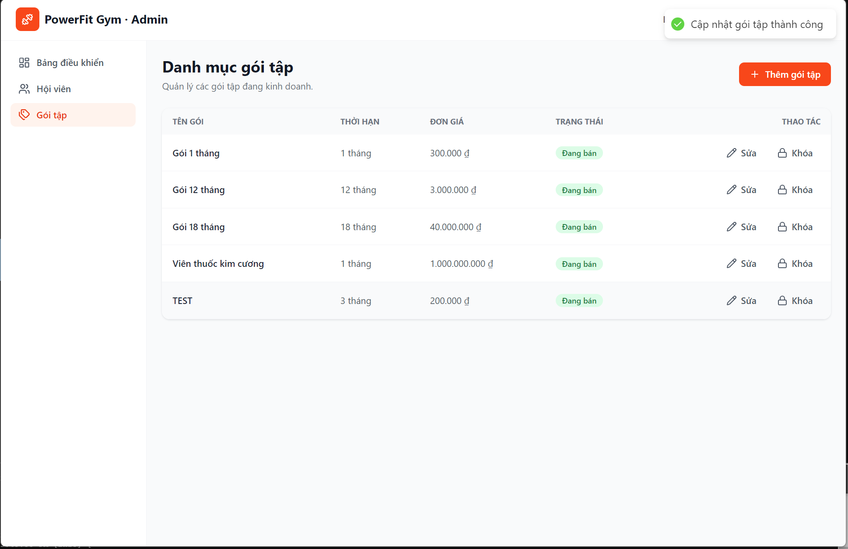
[TC37_UI_37] UC11 - Danh mục gói tập — [PASS - ĐẠT YÊU CẦU]
• Mục tiêu: Kiểm tra Khóa gói tập đang kinh doanh (có hội viên đã đăng ký) chuyển sang trạng thái Tạm ngưng
• Kết quả thực tế: ĐẠT (PASS): Gói tập đã có hội viên đăng ký được bảo toàn dữ liệu (xóa mềm), chuyển trạng thái sang "Tạm ngưng" và nhãn nút đổi thành "Mở bán" đúng kỳ vọng.
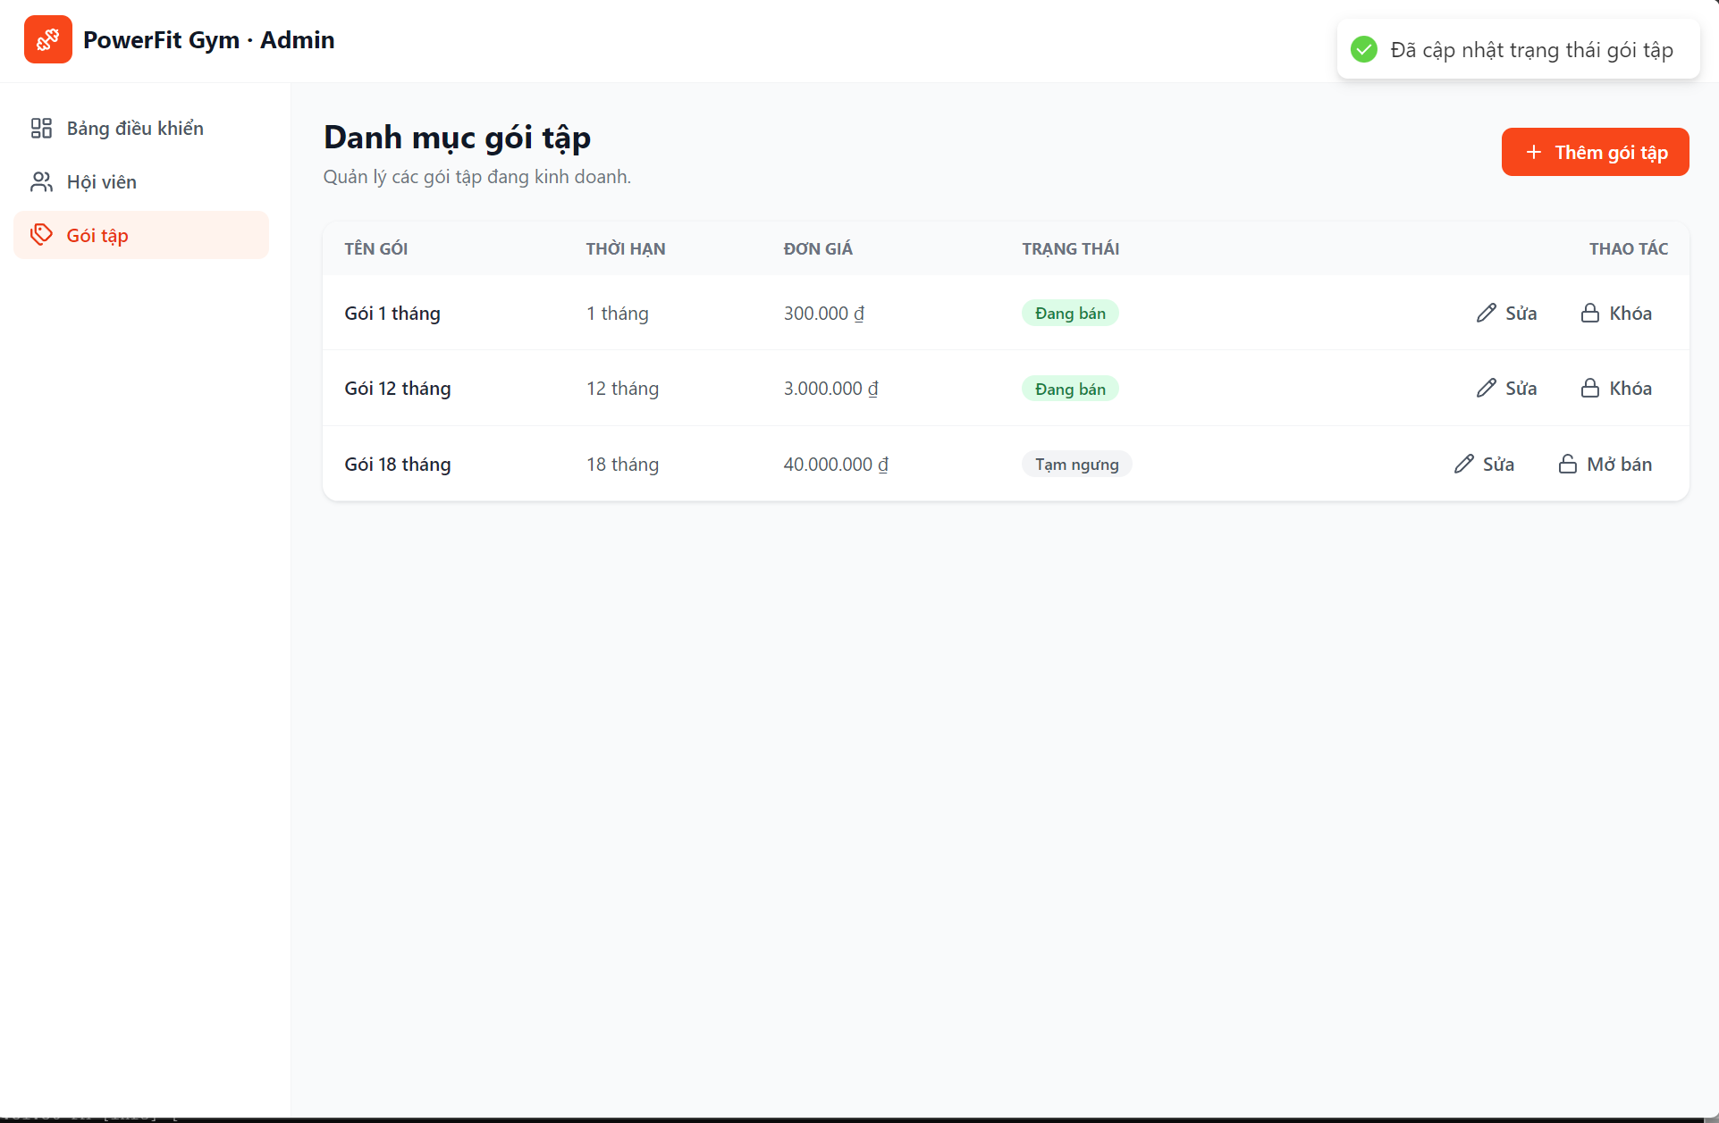
[TC38_UI_38] UC11 - Danh mục gói tập — [PASS - ĐẠT YÊU CẦU]
• Mục tiêu: Kiểm tra Mở bán lại gói tập đang tạm ngưng kinh doanh
• Kết quả thực tế: ĐẠT (PASS): Kích hoạt mở bán lại gói tập thành công, trạng thái chuyển về "Đang bán" và nút chuyển lại thành "Khóa".
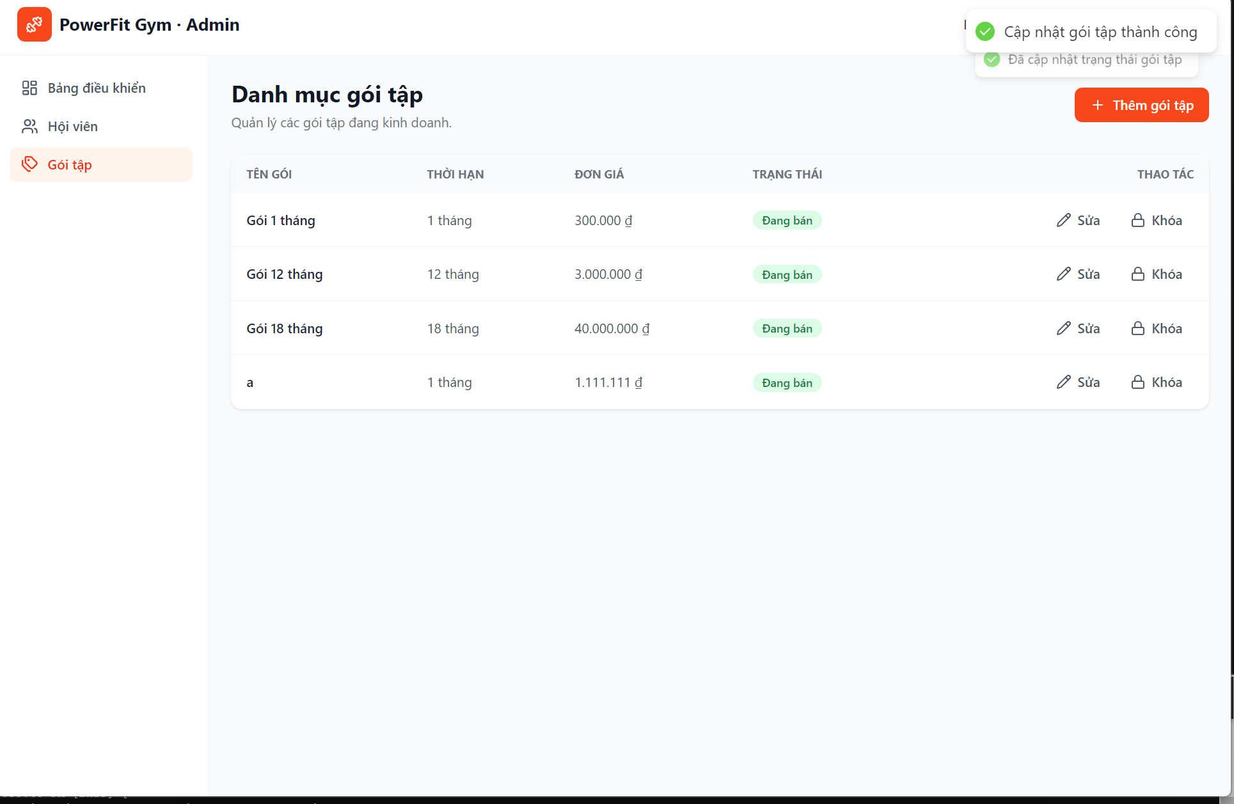
[TC39_UI_39] UC11 - Danh mục gói tập — [FAIL - KHÔNG ĐẠT (BUG-FE-02)]
• Mục tiêu: Kiểm tra hành vi nút "Khóa" đối với gói tập mới tạo chưa có hội viên nào đăng ký (Phát hiện lỗi xóa vĩnh viễn)
• Kết quả thực tế: KHÔNG ĐẠT (FAIL): Gói tập bị xóa sạch khỏi Database và biến mất hoàn toàn khỏi bảng danh sách. Nguyên nhân: Frontend gọi API DELETE thay vì gọi API PUT đổi trạng thái (Đã tạo phiếu báo lỗi FIX-SP02-FE gửi lên Jira).

